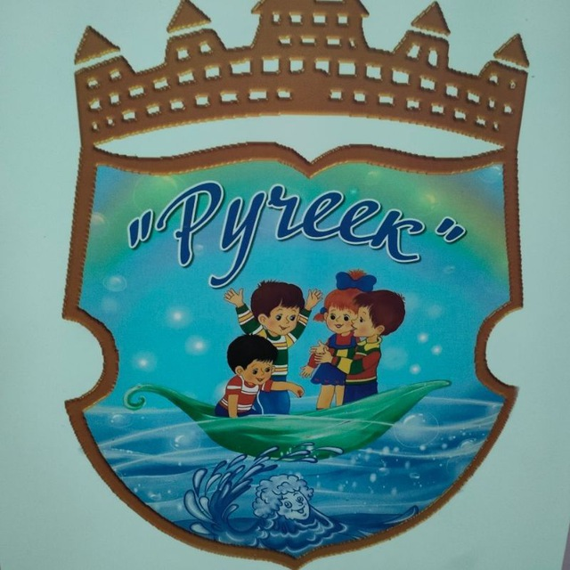 СВЕДЕНИЯ ОБ ОРГАНИЗАЦИИ
ДОПОЛНИТЕЛЬНЫХ ОБРАЗОВАТЕЛЬНЫХ УСЛУГ
В МКДОУ «ДЕТСКИЙ САД № 14 «Ручеек»

В рамках образовательной программы и в соответствии с уставными целями и задачами, отбирая содержание работы кружков, педагогический коллектив ориентировался на требования педагогической целесообразности организации детей. Прежде всего, это обеспечение права и возможности каждой личности на удовлетворение культурно образовательных потребностей в соответствии с индивидуальными ориентациями. Реализация планов работы кружков способствует всестороннему развитию ребенка-дошкольника, раскрытию его творческих возможностей и способностей.
Дополнительное образование детей дошкольного возраста является актуальным направлением развития нашего дошкольного учреждения. В учреждении накоплен определенный положительный опыт его организации. Дополнительные образовательные услуги по праву рассматриваются как важнейшая составляющая образовательного пространства, социально востребовано как образование, органично сочетающее в себе воспитание, обучение и развитие личности ребенка, наиболее открыто и свободно от стандартного подхода: постоянно обновляется его содержание, методы и формы работы с детьми, творческий подход к реализации услуги педагогами дополнительного образования.

Дошкольное учреждение оказывает ряд дополнительных образовательных услуг детям:
Периодичность проведения кружковой работы: 1 раз в неделю.

№ п/п | Название кружка | Руководитель кружка
1. | «Мастерилки» | Антонова О.В.
2. | Логопедический кружок «Веселый язычок» | Денисова Н.В.
3. | Кружок по изобразительной деятельности «Маленькие художники» | Котельникова А.В.
4. | Кружок «Почемучки» | Горкавченко Л.В.

Перечень образовательных услуг, предлагаемых нашим детским садом, соответствует запросам родителей.
Каждый учебный год кружковая работа проводится с воспитанниками 3-7 лет и охватывает порядка более 80% от общего количества детей.

